Bài tập tuần 7:

Nhóm 1:

Nguyễn Trường An 18110246

Gian Thiệu Quân 18110343

Trần Thủy Tiên 18110374

# ActionFilter dùng để xác thực

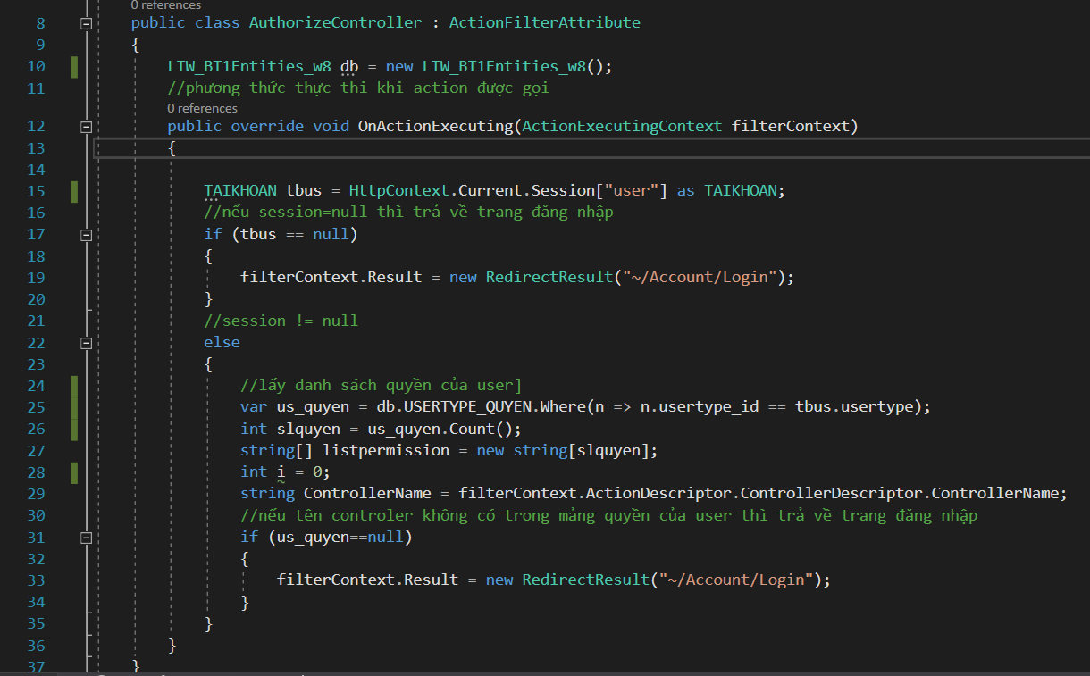

# Các phương thức trong AccountController có sử dụng Authorize

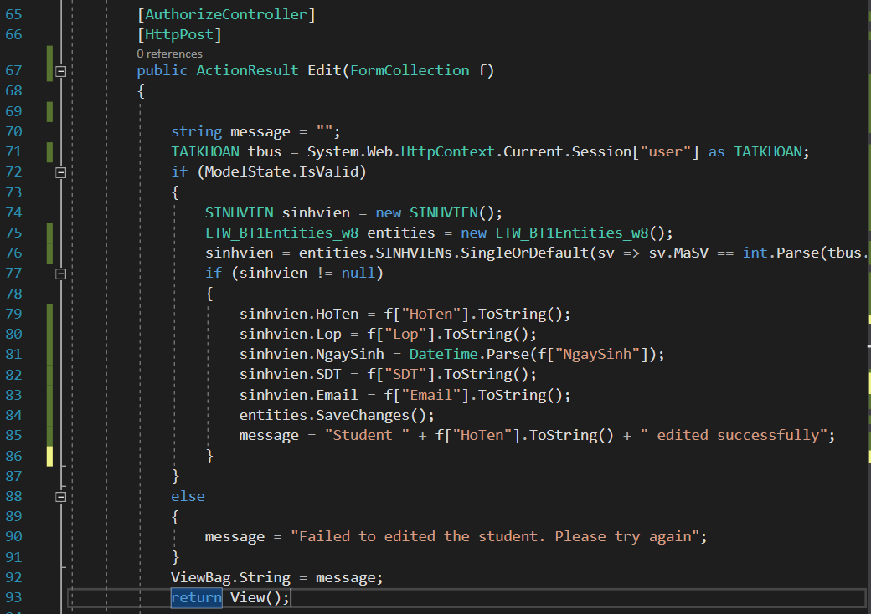

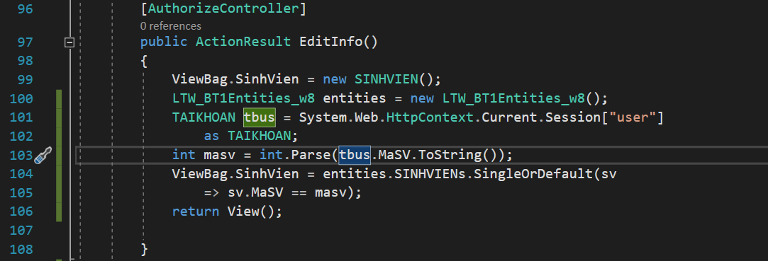

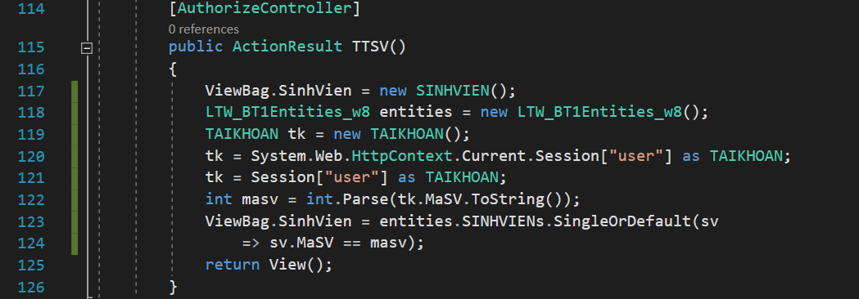

# Giao diện

### Trang chủ

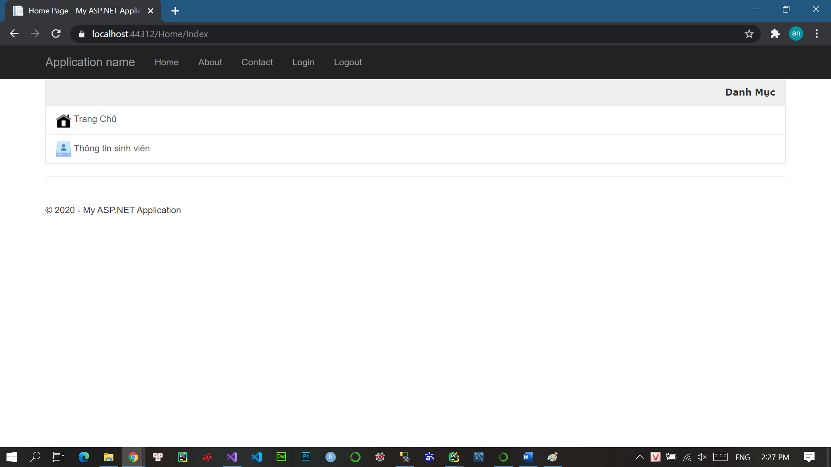

### Đăng nhập

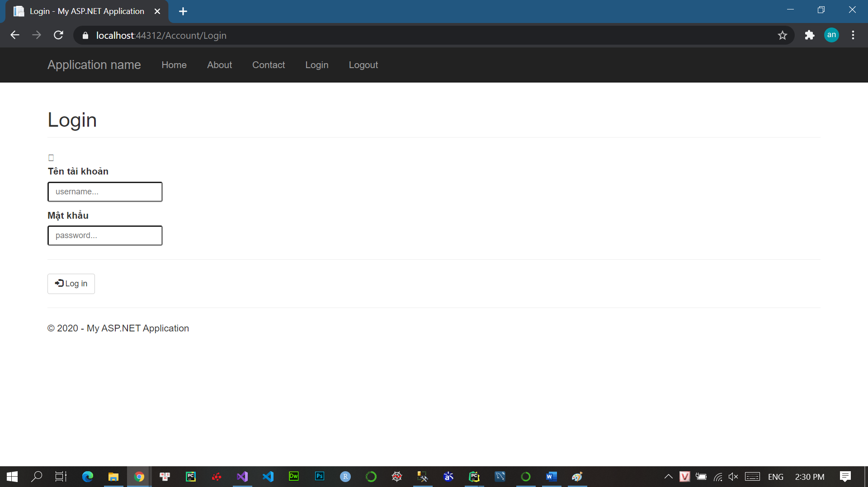

### Kiểm tra đăng nhập (thành công)

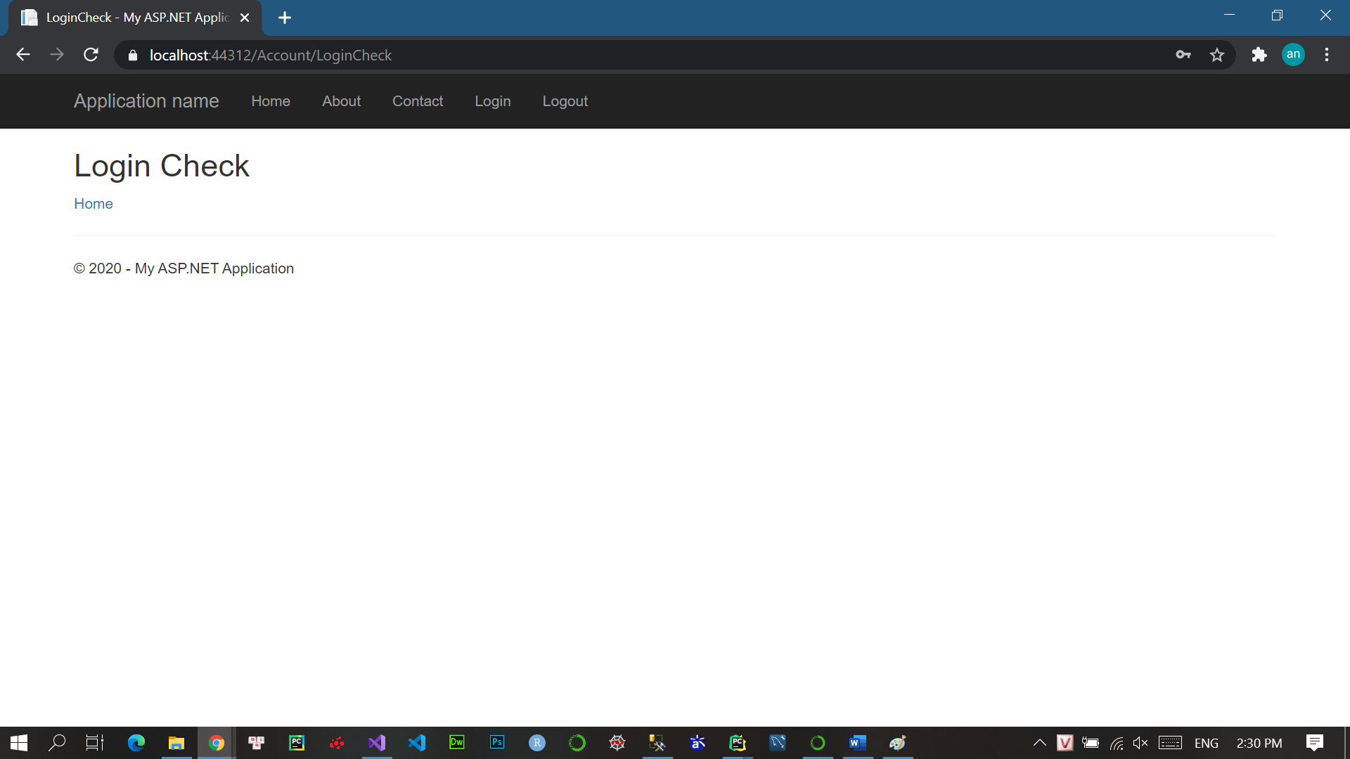

### Đăng nhập thất bại

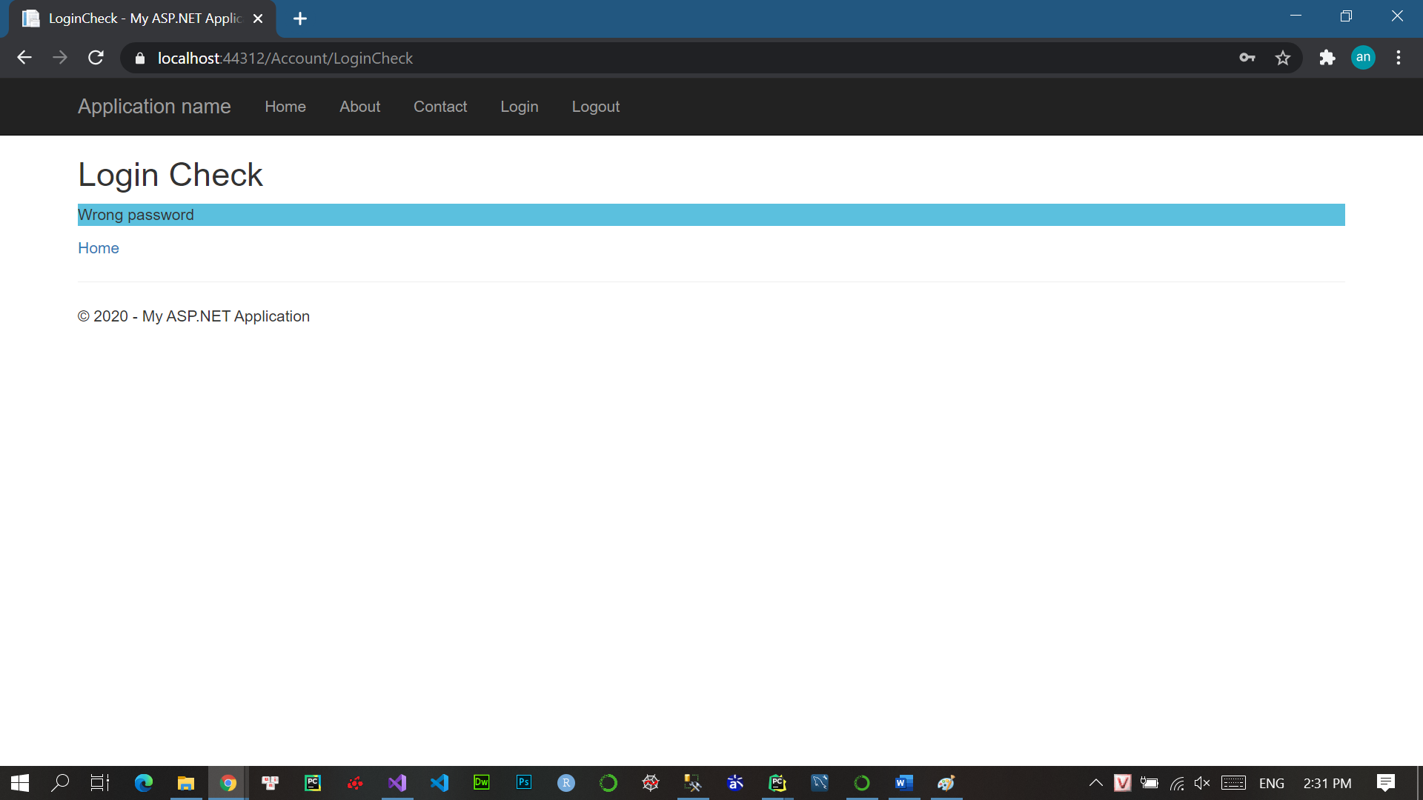

Thông tin sinh viên (có sử dụng Authorize: chỉ vào được khi đã đăng nhập)

